Prénom : ……………………………… | Date : …………………………………………………………

 | L'ÉPOQUE CONTEMPORAINE  Chronologie - Questionnaire (4)

1./ Relie chaque roi, empereur ou président avec les dates où il était au pouvoir :

 | 1 | - Napoléon 1er | ● |  | ● | 1981 - 1995
 | 2 | - François Hollande | ● |  | ● | 2012 - 201...
 | 3 | - François Mitterrand | ● |  | ● | 1804 - 1814
 | 4 | - Louis XVIII | ● |  | ● | 1852 - 1870
 | 5 | - Napoléon III | ● |  | ● | 1815 - 1824
 | 6 | - Jacques Chirac | ● |  | ● | 1959 - 1969
 | 7 | - Louis-Philippe 1er | ● |  | ● | 1830 - 1848
 | 8 | - Charles de Gaule | ● |  | ● | 1995 - 2007

2./ Replace ces dates sur cette "ligne du temps" :

1 |  |  |  | 5 |  |  |  |  | 2 |  |  |  |  |  | 8
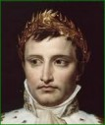 |  |  |  | 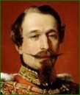 |  |  |  |  | 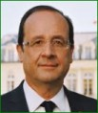 |  |  |  |  |  | 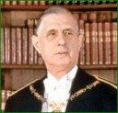
 | 1804 - 1814
 |  | 1800 |  |  |  |  |  | 1900 |  |  |  |  |  |  |  |  | 2000
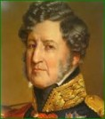 |  |  |  | 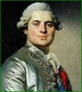 |  |  |  |  | 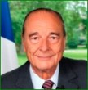 |  |  |  |  |  | 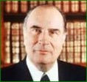
7 |  |  |  | 4 |  |  |  |  | 6 |  |  |  |  |  | 3

